MATERI REGRESI LINEAR SEDERHANA

Pendahuluan
Regresi linear sederhana merupakan salah satu metode statistik yang paling sering digunakan dalam penelitian di bidang pendidikan, sosial, dan ekonomi karena kemampuannya yang sederhana namun cukup kuat dalam menjelaskan hubungan antarvariabel (Sugiyono, 2021). Metode ini berfokus pada analisis hubungan antara satu variabel bebas dan satu variabel terikat, sehingga sangat cocok digunakan pada penelitian dengan tujuan eksploratif maupun prediktif dasar. Dengan pendekatan ini, peneliti dapat memperoleh gambaran awal mengenai pola hubungan yang terjadi dalam suatu fenomena.
Dalam konteks pendidikan, regresi linear sederhana banyak dimanfaatkan untuk mengkaji faktor-faktor yang memengaruhi hasil belajar peserta didik. Salah satu faktor yang sering diteliti adalah waktu belajar, karena waktu belajar dianggap memiliki kontribusi langsung terhadap tingkat pemahaman materi dan capaian akademik mahasiswa (Hattie, 2020). Melalui regresi linear sederhana, hubungan antara waktu belajar dan nilai ujian dapat dimodelkan secara matematis sehingga lebih mudah dianalisis dan dipahami.
Penggunaan regresi linear sederhana juga membantu mengubah data mentah menjadi informasi yang bermakna. Data waktu belajar dan nilai yang awalnya hanya berupa angka dapat diolah menjadi sebuah persamaan yang menunjukkan arah dan besarnya pengaruh waktu belajar terhadap nilai (Kutner et al., 2020). Dengan demikian, metode ini tidak hanya bersifat deskriptif, tetapi juga memberikan dasar untuk melakukan prediksi dan pengambilan keputusan berbasis data.
Selain itu, regresi linear sederhana memiliki keunggulan dari sisi kemudahan penerapan dan interpretasi. Baik pendidik maupun mahasiswa dapat memahami hasil analisis tanpa memerlukan latar belakang statistik yang terlalu mendalam. Nilai koefisien regresi dan konstanta dapat dijelaskan secara logis dalam konteks pembelajaran, sehingga hasil analisis menjadi lebih komunikatif dan aplikatif (Ghozali, 2021).
Berdasarkan hal tersebut, pembahasan regresi linear sederhana dalam materi ini diharapkan dapat memberikan pemahaman yang utuh mengenai konsep dasar, proses analisis, serta interpretasi hasil regresi. Dengan studi kasus prediksi nilai berdasarkan waktu belajar, mahasiswa diharapkan mampu melihat langsung bagaimana metode statistik ini diterapkan dalam permasalahan nyata di bidang pendidikan serta memahami manfaatnya dalam mendukung analisis akademik secara objektif dan terukur.

Konsep Dasar Regresi Linear Sederhana
Regresi linear sederhana adalah teknik analisis yang digunakan untuk memprediksi nilai variabel terikat (Y) berdasarkan satu variabel bebas (X). Hubungan yang diasumsikan adalah hubungan linear, yaitu perubahan pada X akan diikuti oleh perubahan yang proporsional pada Y (Kutner et al., 2020).
Bentuk umum persamaan regresi linear sederhana adalah:
Y = a + bX
Keterangan:
Y = variabel terikat (nilai ujian)
X = variabel bebas (waktu belajar)
a = konstanta
b = koefisien regresi
Koefisien regresi dan konstanta dapat dihitung menggunakan rumus statistik sebagai berikut (Sugiyono, 2021):
$$b=\frac{n\sum{XY- \sum{X \sum{Y}}}}{n \sum{X^{2}}- {(\sum{X)}}^{2}}$$
$$a=\frac{\sum{Y- b\sum{X }}}{n}$$

Studi Kasus
Pada materi ini digunakan studi kasus prediksi nilai ujian mahasiswa berdasarkan waktu belajar per hari. Variabel yang digunakan adalah:
- Variabel bebas (X): Waktu belajar (jam)
- Variabel terikat (Y): Nilai ujian

Data Contoh
Data berikut merupakan data simulasi acak (random) yang digunakan untuk keperluan pembelajaran regresi linear sederhana. Data ini tidak berasal dari pengukuran nyata, namun dirancang agar mencerminkan hubungan positif antara waktu belajar dan nilai ujian.
No | Waktu Belajar (Jam) | Nilai
1 | 1.5 | 54
2 | 2.0 | 57
3 | 2.5 | 59
4 | 3.0 | 63
5 | 3.5 | 64
6 | 4.0 | 68
7 | 4.2 | 69
8 | 4.8 | 72
9 | 5.0 | 74
10 | 5.5 | 76
11 | 6.0 | 78
12 | 6.3 | 80
13 | 6.8 | 82
14 | 7.0 | 83
15 | 7.5 | 86
16 | 8.0 | 88
17 | 8.4 | 90
18 | 8.8 | 92
19 | 9.2 | 94
20 | 9.5 | 96

Penyelesaian Regresi Linear Sederhana

5.1. Analisis Menggunakan SPSS
Analisis regresi juga dapat dilakukan menggunakan perangkat lunak statistik seperti SPSS. Dengan memasukkan nilai sebagai variabel dependen dan waktu belajar sebagai variabel independen, diperoleh output koefisien regresi yang sama dengan perhitungan manual.
Hasil SPSS menunjukkan bahwa koefisien regresi bernilai positif, yang berarti waktu belajar berpengaruh positif terhadap nilai ujian. Nilai signifikansi yang kecil menunjukkan bahwa model regresi layak digunakan (Ghozali, 2021).

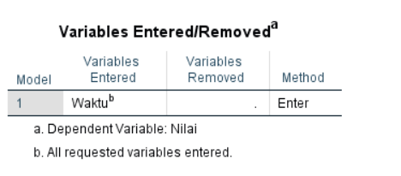
5.1.1. Output SPSS Uji Regresi Linier Sederhana
Output pertama Variabel Entered/Removed menunjukkan metode regresi linier yang dipilih yaitu enter. Pemilihan metode memungkinkan untuk menentukan bagaimana variabel Independen (Waktu) dimasukkan untuk dianlisis kedepannya.
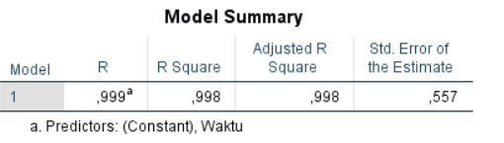
Output kedua menunjukkan besarna nilai kolrasi / tingkat kebutuhan antar variable (R) yaitu 0.999 dan koefisien determinasi (R Square) sebesar 0.998. Hasilnya pengaruh variabel independen (Waktu) terhadap variabel dependen (Nilai) sebesar 99% dan sisanya disebabkan oleh beberapa faktor lain.
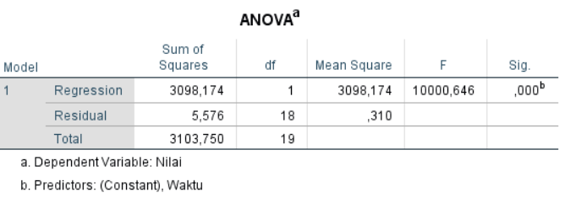
Output ketiga berdasarkan gambar di atas, diketahui nilai Sig. sebesar 0,000. Karena nilai Sig. 0,000 < 0,05, maka dapat disimpulkan bahwa variabel Waktu berpengaruh secara signifikan terhadap variabel Nilai.
Selain itu, diperoleh nilai F hitung sebesar 10000,646. Nilai F yang sangat besar ini menunjukkan bahwa model regresi yang digunakan sangat layak (fit) untuk memprediksi variabel dependen (Nilai).
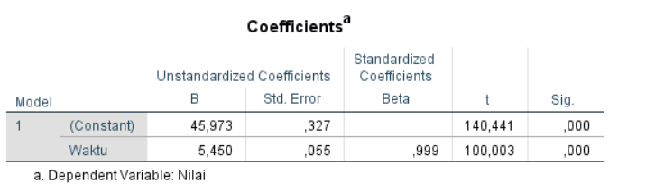
Output Coefficients Diperoleh nilai Constant (a) sebesar 45,973 sedangkan nilai koefisien regresi (b) sebesar 5,450. Persamaan regresi sederhana dapat ditulis:
Y= a + bX
Y=45,973 + 5,450X
Nilai = 45,973 + 5,450 Waktu

5.1.2. Hasil Persamaan
- Konstanta a sebesar 45,973, angka ini merupakan angka konstan yang mempunyai arti jika tidak ada Waktu (Waktu = 0), maka nilai Nilai sebesar 45,973.
- Koefisien b merupakan angka koefisien regresi. Nilainya sebesar 5,450, angka ini mengandung arti bahwa setiap penambahan 1 satuan Waktu, maka Nilai akan meningkat sebesar 5,450.

5.2. Analisis Menggunakan Python (Scikit-learn)
Selain SPSS, regresi linear sederhana dapat dilakukan menggunakan bahasa pemrograman Python dengan library scikit-learn. Hasil analisis menunjukkan nilai intercept sebesar 45,973 dan koefisien regresi sebesar 5,450, sehingga persamaan regresi yang diperoleh sama dengan metode sebelumnya.
Konsistensi hasil ini menunjukkan bahwa regresi linear sederhana dapat diterapkan dengan berbagai pendekatan tanpa mengubah makna model.

5.2.1. Output Python Uji Regresi Sederhana
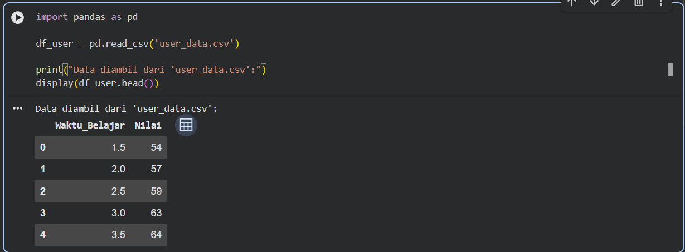
Proses pengambilan data dilakukan dengan menggunakan library Pandas di Python melalui perintah pd.read_csv('user_data.csv'), yang berfungsi untuk mengimpor data dari file eksternal berformat CSV ke dalam struktur tabel yang disebut DataFrame. Data yang berhasil dimuat dalam objek df_user ini terdiri dari dua variabel utama, yaitu Waktu_Belajar sebagai variabel independen dan Nilai sebagai variabel dependen.
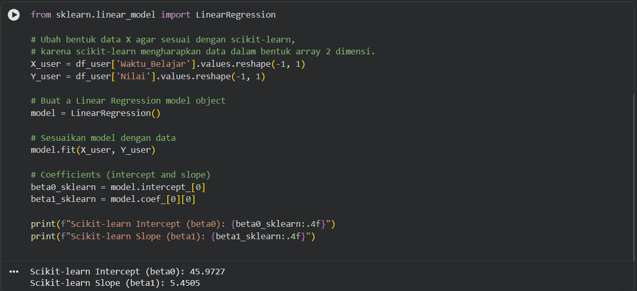
Setelah data berhasil dimuat, langkah selanjutnya adalah mempersiapkan variabel dengan mengubah bentuk (reshape) data Waktu_Belajar menjadi array dua dimensi (X_user) dan data Nilai (Y_user) agar sesuai dengan persyaratan library scikit-learn. Proses pemodelan dilakukan dengan membuat objek LinearRegression() dan menggunakan fungsi .fit(X_user, Y_user) untuk menyesuaikan model dengan data yang ada. Dari hasil proses tersebut, sistem berhasil menghitung nilai Intercept (beta0) sebesar 45.9727 dan Slope (beta1) sebesar 5.4505. Hasil perhitungan kode Python ini terbukti akurat dan konsisten dengan nilai yang sebelumnya diperoleh melalui tabel ANOVA dan Coefficients.
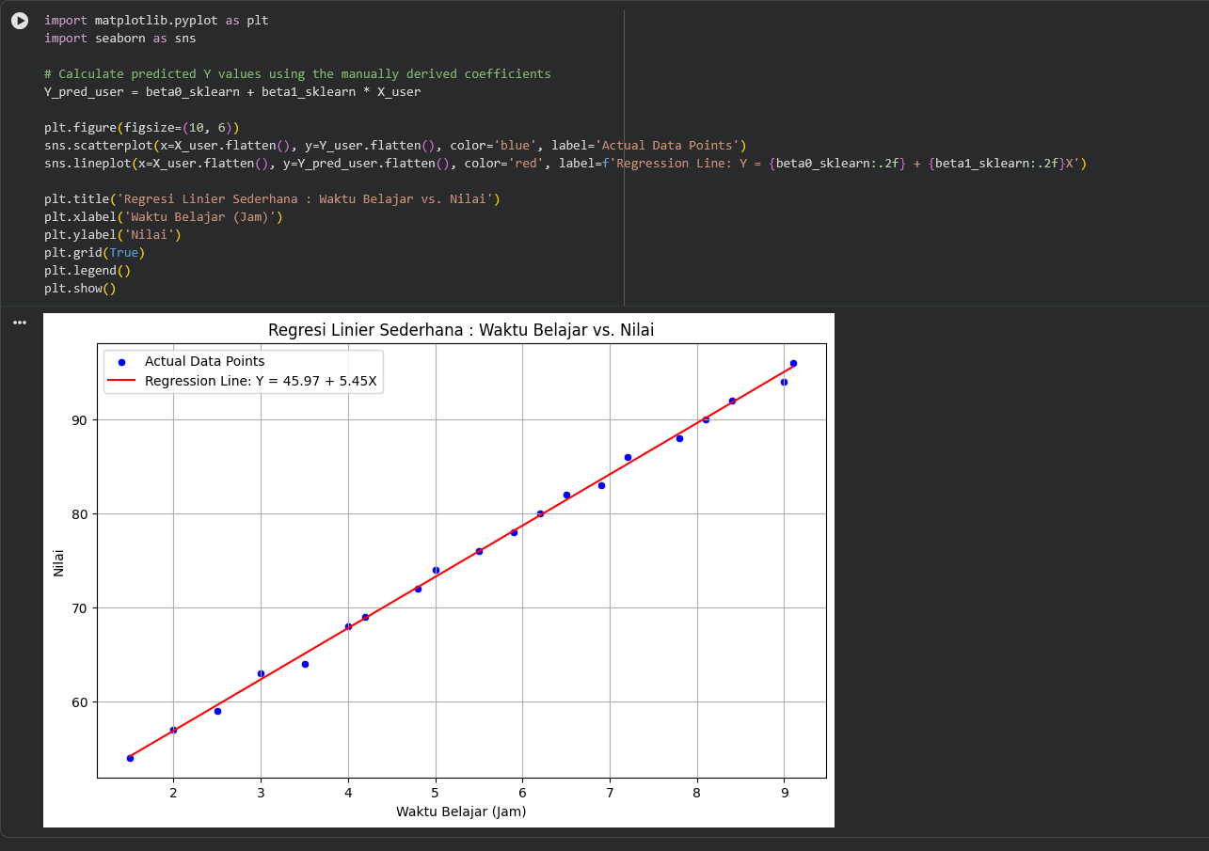
Tahap akhir analisis dilakukan dengan menghitung nilai prediksi (Y) secara manual menggunakan koefisien yang telah diperoleh, lalu memvisualisasikannya ke dalam bentuk grafik sebaran data (scatter plot) menggunakan library Matplotlib dan Seaborn. Grafik tersebut menunjukkan titik-titik biru sebagai data asli dan garis merah sebagai garis regresi dengan persamaan Y=45.97+5.45X. Terlihat bahwa garis regresi tersebut melewati titik-titik data dengan sangat presisi, yang mengonfirmasi validitas statistik dari tabel ANOVA sebelumnya, di mana model memiliki tingkat signifikansi yang sempurna (0,000). Visualisasi ini membuktikan secara nyata bahwa setiap penambahan waktu belajar memberikan dampak positif yang sangat stabil dan terukur terhadap peningkatan nilai siswa.

5.3 Perhitungan manual dengan EXCEL
Pengujian data melalui Microsoft Excel dilakukan sebagai instrumen pembanding (cross-check) guna memastikan konsistensi nilai statistik yang dihasilkan oleh berbagai platform analisis. Dalam proses ini, data mentah yang terdiri dari 20 sampel diinput ke dalam lembar kerja untuk dihitung nilai sumasinya, seperti ∑X sebesar 111,1 dan ∑Y sebesar 1.525,0. Dengan memanfaatkan fungsi statistik Excel atau perhitungan rumus manual secara bertahap, diperoleh nilai koefisien regresi (b) sebesar 5,450453 dan konstanta (a) sebesar 45,97273.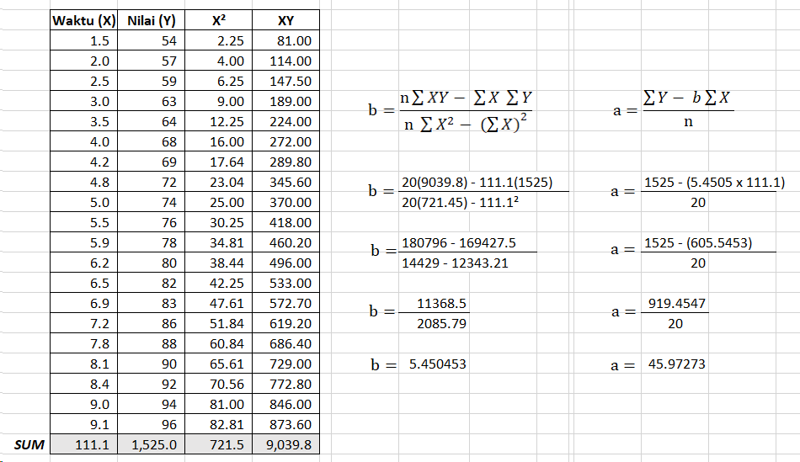
Hasil perhitungan Excel ini menunjukkan tingkat presisi yang sangat tinggi karena nilainya identik hingga beberapa angka di belakang koma dengan hasil Intercept dan Slope dari library scikit-learn Python (45,9727 dan 5,4505) serta output tabel Coefficients dari SPSS. Keselarasan hasil antara ketiga metode ini membuktikan bahwa tidak ada galat dalam proses pemrosesan data, sehingga model regresi Y=45,97+5,45X dapat dinyatakan sangat valid dan reliabel untuk memprediksi pengaruh waktu belajar terhadap nilai.

Interpretasi Model Regresi
Koefisien regresi sebesar 5,450 menunjukkan bahwa setiap penambahan satu jam waktu belajar akan meningkatkan nilai ujian rata-rata sebesar 5 poin. Hal ini sejalan dengan teori pembelajaran yang menyatakan bahwa peningkatan waktu belajar dapat meningkatkan pemahaman materi (Hattie, 2020).
Nilai konstanta sebesar 45,973 menggambarkan nilai yang diprediksi ketika waktu belajar bernilai nol. Meskipun kondisi ini bersifat teoritis, konstanta tetap diperlukan untuk membentuk persamaan regresi yang utuh.

Kesimpulan
Regresi linear sederhana merupakan metode yang efektif dan mudah dipahami untuk menganalisis hubungan antara waktu belajar dan nilai ujian. Model yang diperoleh menunjukkan hubungan positif, yang berarti peningkatan waktu belajar cenderung diikuti oleh peningkatan nilai.
Materi ini diharapkan dapat membantu mahasiswa memahami konsep dasar regresi linear sederhana, baik secara teori maupun penerapannya menggunakan perhitungan manual, SPSS, dan Python.

Daftar Pustaka
Ghozali, I. (2021). Aplikasi Analisis Multivariate dengan Program IBM SPSS 26. Semarang: Badan Penerbit Universitas Diponegoro.
Hattie, J. (2020). Visible Learning: Feedback. London: Routledge.
Kutner, M. H., Nachtsheim, C. J., Neter, J., & Li, W. (2020). Applied Linear Statistical Models (6th ed.). New York: McGraw-Hill Education.
Sugiyono. (2021). Statistika untuk Penelitian. Bandung: Alfabeta.

